第十九届先进机器人及仿真技术大赛

无人车仿真组
比赛规则及评审（裁判）标准

先进机器人及仿真技术大赛组委会

2026年7 月
一、比赛目的
为深入贯彻国家关于人工智能与机器人产业发展的战略部署，培养具有卓越工程实践能力和创新精神的新工科人才，特举办本届无人车组竞赛。采用“虚实结合”的考核方式，重点考察参赛队伍在机器人操作系统（ROS）、物理仿真引擎（Gazebo）、计算机视觉（CV）、单/多智能体控制以及软硬件系统集成等领域的综合技术储备与工程落地能力。
二、比赛内容及评分标准
参赛队伍需“从零开始”自主搭建仿真环境。重点考察ROS单机建图导航、利用Gazebo实现“入口清障”等功能性物理交互，以及基础的视觉处理能力。
软件环境规范：
操作系统：推荐使用 Ubuntu 20.04 (ROS 1 Noetic) 或 Ubuntu 22.04 (ROS 2 Humble)。
仿真平台：Gazebo。
编程语言：C++ 或 Python（机器视觉及目标检测部分允许使用 PyTorch / TensorFlow等深度学习框架）。
故事背景：某封闭厂区发生事故，人员无法进入。无人车需独立进入厂区进行初步勘探。
任务流程：
1.无人车在前半段厂区走廊内搜寻并识别初步的灾情标识。
2.到达深处的核心区（核心救援室）时，发现门口被巨大障碍物封堵。无人车必须通过物理碰撞发力将该障碍物推开（清障）方可进入。
3.成功进入核心区后，完成最终的核心灾情目标识别与地图相对坐标定位。
4.完成所有的任务后，要返回起点。
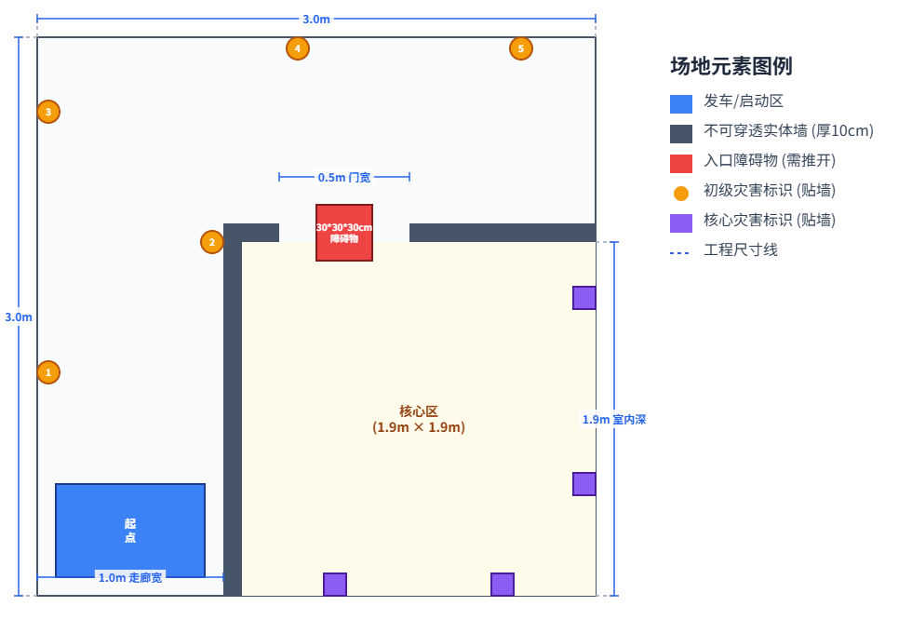
场景构建示例：
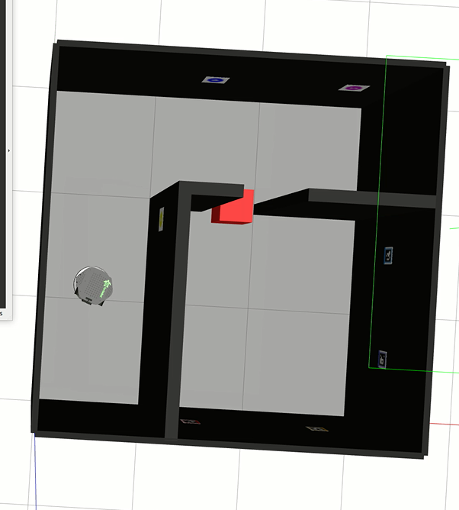
单车建图：
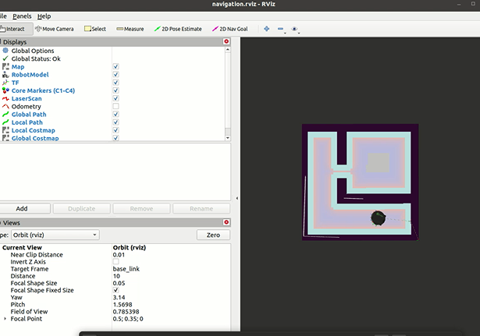
评分标准：
任务项(分值) | 判定条件/任务说明 | 计分标准 | 扣分/违规处理
1. 环境构建与单车建图 (15分) | 自行搭建Gazebo地图，生成厂区2D占据栅格地图。 | 完成环境构建，场景要素齐全，得10分；  完成无人车建图，地图轮廓清晰得5分。 | 若环境构建缺失关键地形（如核心区入口）或地图严重扭曲扣5-10分；  若未建图则此项不得分。
2. 厂区走廊视觉识别 (20分) | 到达核心区入口前，识别走廊内的初级灾害标识（共5个），并在终端打印。 | 成功识别并正确分类，每个得3分，满分15分；  成功在终端打印，满分5分。 | 误报、漏报每个扣3分；  未展示终端打印结果，不得分。
3. 核心区入口清障交互 (20分) | 无人车精确导航，发力推开封堵核心区门口的大型障碍物，打通通道。 | 成功推开障碍物得5分，操作流畅、能够平稳驶入核心区得10-15分。 | 发生严重物理穿模、卡死或未能彻底推开导致无法进入扣5-15分。
4. 核心区标定与视觉识别 (20分) | 进入核心区室内后，识别核心灾害标识，解析AprilTag 并以Marker形式实时标记在 RViz地图中。 | 识别4个核心灾害标识，每成功识别并正确在RViz地图中标记，标记点需与实际布局吻合，每正确标记一个得5分，满分20分。 | 识别错误、Marker乱飘、与实际相对位置明显不符酌情扣分。
5. 返回起点(5分) | 完成所有任务后是否回到起点。 | 能够返回起点位置得5分。 | 返回途中撞墙或卡死得1-3分；  未返回则不得分。
6. 方案创新性答辩(20分) | 通过PPT、视频、文字材料等方式展示本组的方案设计。展示限时8分钟。 | 专家组根据环境搭建的逼真度、推障机构的精妙性、视觉及导航避障算法的创新度主观打分。 | 1.方案同质化扣分：  方案内容平庸、直接套用开源模板、整体方案与其他参赛队伍高度雷同，一次性扣除10–15分，评委根据雷同程度裁量具体分值。  2.展示时长超时扣分：  超时＜10秒：不予扣分；  超时≥10秒：每超出10秒扣1分；  该项累计扣分上限：5分。
（三）注意事项
所有场地内的标识物遵循以下规定：
1.赛场中的“初级灾害标识”和“核心灾害标识”均需要选手自行设计与准备。
2.为了准确分类，队伍准备的所有标识图案必须互不相同（不能有任何两个标识一样）。
3.所有的“核心灾害标识”上，须附加/嵌套 AprilTag 二维码阵列，参赛队伍利用该 Tag 实现最终在RViz上的Marker 标定。
三、比赛赛程
（一）省赛
省赛形式为线上评审，参赛队伍需按要求提交以下材料至大赛官网，由大赛评审专家对参赛资料进行评审。其中打分标准中最后一项“5.方案创新性答辩(20分)”在省赛中替换为提交标准化技术文档，评审专家将对技术文档进行打分，其余分数项将对省赛提交的演示视频进行打分。
提交作品要求：
1、代码包（zip格式）：必须包含一键启动脚本（如 start.sh），所有参数推荐整合至独立的 .yaml 配置文件，车辆移动需导航，严禁在代码中硬编码
2、演示视频（mp4格式）：提交未进行剪辑的一键运行后的仿真全流程录屏，需带实时系统时间，视频可进行倍速，但需要在视频画面角落标注上倍速数值；画面推荐采用左右分屏（左侧展示 Gazebo，右侧展示RViz与终端输出）。视频时长不超过5分钟，可对视频进行配音解说讲解技术方案，文件大小不超过100M。
3、技术文档（pdf格式）：提交《无人车仿真组技术实施报告》，报告章节和内容自行拟定，能够清晰阐述本组的设计方案，展示推障机构的精妙性、视觉及导航避障算法的创新性。
（二）国赛
国赛采用线下答辩及作品展示的方式进行比赛。参赛队需前往国赛现场参赛，每队有8分钟展示时间（包含展示演示视频及讲解设计方案），评审专家现场将对参赛队展示的无人车任务完成度及方案创新答辩进行评分。每队展示结束后，评审专家如有疑问可对参赛队进行提问。
国赛采取排位赛制，依据所有参赛队伍的最终得分进行总排序，以排位顺序作为划分奖项的依据。
四、参赛对象及要求
每支参赛队伍最多包含2名指导教师和4名队员，其中1名队员任队长。
五、申诉与仲裁
比赛设仲裁委员会，赛事进行中出现的争议将由参赛队指导老师提交仲裁委员会，仲裁委员会及时了解比赛中发生的争议，并就犯规行为、意外情况处理等特殊情况做出仲裁，对赛事纠纷进行调解。
六、知识产权保护
1、参赛者申报的作品不得侵犯其他第三方的专利权、著作权、商标权、名誉权或其他任何合法权益。
2、参赛者申报的项目所包含的任何文字、图片、图形、音频或视频资料，均受版权、商标权和其他所有权的法律保护，未经参赛者同意，上述资料不得公开发布、播放。
3、参赛者需声明作品的原创性，并对其知识产权负责。
七、免责声明
1、对于因不可抗拒或不能控制的原因影响到大赛的举办，主办单位不承担任何责任，但将尽力减少因此而给参赛者造成的损失和影响。
2、为了维护参赛者的合法权益，参赛者应在参赛前向有关部门申请知识 产权方面的保护。否则，由此给参赛者造成的损失，主办单位不承担任何法律责任。
3、因参加大赛而产生的法律后果(包括但不限于侵犯第三人专利权、著作权、商标权、肖像权、名誉权和隐私权等)由参赛者自行承担，主办单位对此不承担任何法律责任。
八、大赛解释
1、参赛队必须服从大赛组委会的决议，否则将取消有关获奖资格。
2、出现抄袭、剽窃和其他不诚实行为，经组委会查证属实，取消比赛成绩。
3、大赛最终解释权归大赛组委会。

